※Naxos MusicBox※

一張含有 文字, 螢幕擷取畫面, 字型, 標誌 的圖片

AI 產生的內容可能不正確。

Naxos MusicBox《拿索斯‧兒童及少年「古典音樂盒」》   
 URL: <https://www.naxosmusicbox.com/>

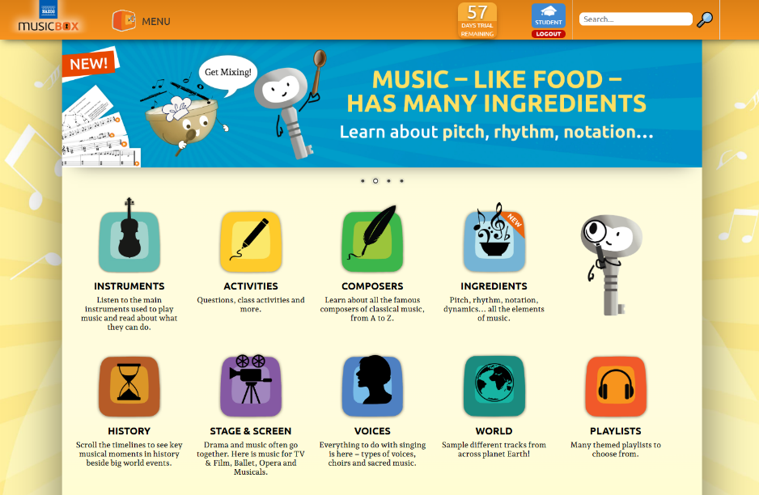

MusicBox「古典音樂盒」提供4~15歲的兒童及青少年，透過MusicBox與老師、家人分享國中小學音樂教育的樂趣。擁有豐富的音樂活動和資源，為終身欣賞古典音樂打下堅實基礎。

Friendly texts(溫馨的主題全文) and special playlists(特殊的播放清單):

**∙**偉大的作曲家(Great composers) // **∙**管弦樂隊的樂器(Instruments of the orchestra)

**∙**聲樂和合唱團(Voice types and choirs) // **∙**電影配樂(Film music)

**∙**芭蕾舞(Ballet) // **∙**歌劇(Opera)

**∙**音樂劇(Musicals)

 Listening questions and puzzles(音樂聽力測驗及遊戲)

 Themed playlists(主題播放清單)

 Audiobooks on classical music(古典音樂有聲書)

 Music history shown graphically in scrolling timelines(圖形時間軸方式顯示的古典音樂史)

 Dictionary(音樂字典)

 4,000+ varied audio tracks (4千多古典樂曲)

Music Around the World (世界各地的音樂)

